**新 书 推 荐**

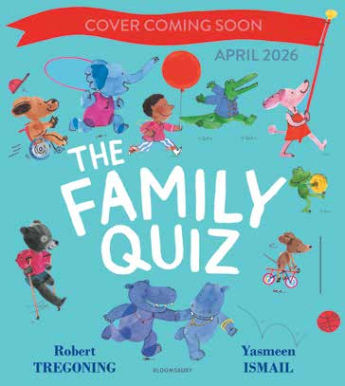

**中文书名：《家庭知识问答》**

**英文书名：The Family Quiz**

**作 者：Robert Tregoning**

**出 版 社：Bloomsbury**

**代理公司：Bloomsbury/ANA**

**页 数：32页**

**出版时间：2026年4月**

**代理地区：中国大陆、台湾**

**审读资料：电子稿**

**类 型：儿童故事绘本**

**内容简介：**

一场关于各种家庭的盛大庆典！

准备好来答题了吗？

让我们一起来找找看——什么才是“家庭”？

你们家喜欢玩球类游戏吗？

你摔倒时，有没有一个怀抱等着你？

你们全家是不是走到哪儿都开心？

你是不是在两个不同的家之间生活？

这本充满希望的绘本带我们走进形形色色的家庭世界，告诉我们：不管家庭是什么样子，都值得庆祝！

不论你的家庭是大是小，是热闹还是安静，现在就是拥抱它的最好时刻！

**本书卖点：**

·一本包容性满满的欢乐之作，描绘了各种各样的家庭——无论是出生的家庭，还是你选择的家人

·配有雅思敏·伊斯梅尔（Yasmeen Ismail）创作的充满活力、独具风格的插画，她是深受喜爱的绘本创作者

·风格清新又可爱，由极具潜力的新锐插画师绘制，经典与现代完美融合

**作者简介：**



**罗伯特·特雷戈宁（Robert Tregoning）**毕业于格拉斯哥艺术学院，曾活跃于伦敦西区舞台。作为一位LGBTQ+作家，他希望通过自己的作品，鼓励大小读者接受并欣赏我们每个人独特的样子。

**雅思敏·伊斯梅尔（Yasmeen Ismail）**是获奖插画家，代表作包括*Specs for Rex*和*My Brother Is an Avocado*。她出生于爱尔兰，目前定居布里斯托尔。

**内页插图：**

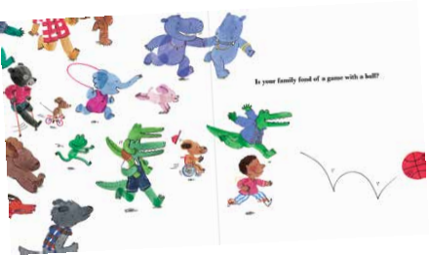

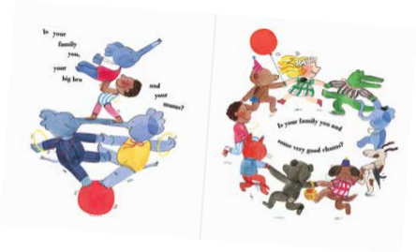

**感谢您的阅读！**

**请将反馈信息发至：版权负责人**

**Email**：**[Rights@nurnberg.com.cn](mailto:Rights@nurnberg.com.cn)**

安德鲁·纳伯格联合国际有限公司北京代表处

北京市海淀区中关村大街甲59号中国人民大学文化大厦1705室, 邮编：100872

电话：010-82504106, 传真：010-82504200

公司网址：[http://www.nurnberg.com.cn](http://www.nurnberg.com.cn/)

书目下载：<http://www.nurnberg.com.cn/booklist_zh/list.aspx>

书讯浏览：<http://www.nurnberg.com.cn/book/book.aspx>

视频推荐：<http://www.nurnberg.com.cn/video/video.aspx>

豆瓣小站：<http://site.douban.com/110577/>

新浪微博：[安德鲁纳伯格公司的微博_微博 (weibo.com)](https://weibo.com/1877653117/profile?topnav=1&wvr=6)

微信订阅号：ANABJ2002

